De Roddelquiz 5 14=5

1. **Welke beroemdheid wordt hier beschreven:**

* Hij is Brits
* Hij is zanger
* Hij staat bekend om zijn iconische rode haar
* Hij is zonder twijfel 1 van de grootsten van zijn tijd
* Sam Smith
* Ed Shefferman
* David Bowie
* Paul McCartney

1. **Wat is de vaakst voorkomende voor- en achternaam in België?**

* Marc Peeters
* Seppe Herreman
* Jelle van Dael
* Len Neefs

1. **Zeggen wij 27 oktober en Simon le Bon, wat denkt u dan?**

* 27 oktober 1978, de dag waarop de Britse newwaveband Duran Duran werd opgericht waarin Simon le Bon zich in 1980 bij aan zou sluiten
* 27 oktober, de verjaardag van Simon le Bon
* 27 oktober 2011, de dag waarop een gepland optreden van Duran Duran in het ADO Stadion in Den Haag moest worden afgelast vanwege stemproblemen van Le Bon
* 27 oktober 2018, de choquerende dag waarop de zanger van Duran Duran werd opgepakt, omdat hij een psycho killer bleek te zijn

1. **Stel Nick en Simon praten met elkaar in het Volendams dialect en Nick wil tegen Simon zeggen: spuit 11 geeft gas. Hoe zou dit dan klinken?**

* Ier ij Van Gogh
* Òp alf elf ànge
* Crêuza de mä
* Eh jai nag n brokkie zaaip

1. **Hoe zag deze man er vroeger uit?**

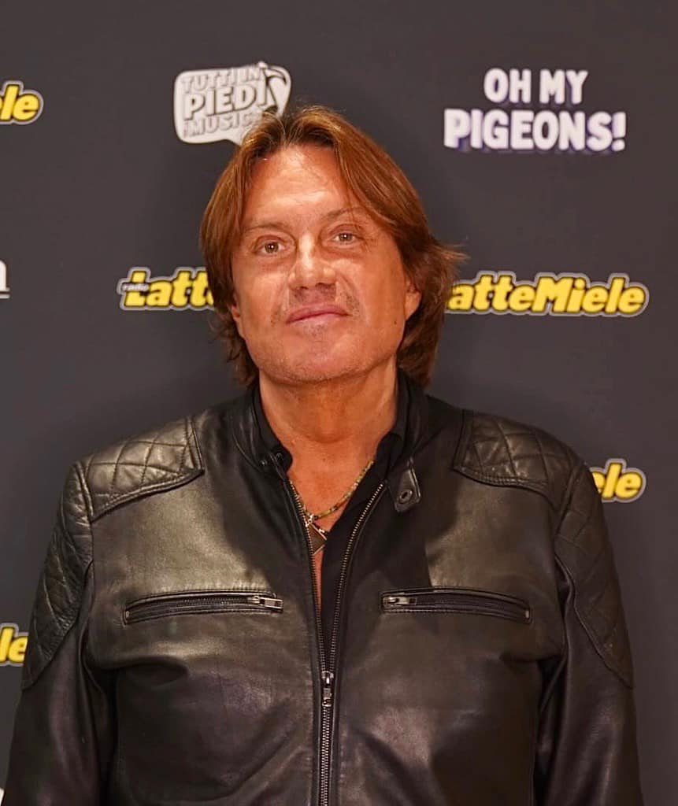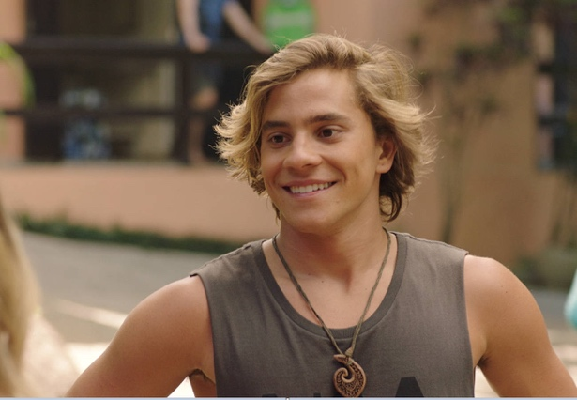

1. **U moet het gehoord hebben: Beatrix gaat aftreden. Wanneer kondigde ze dit aan?**

………………………………………..

1. **Stel: u ziet rustig naar een tv-prgramma te kijken. Als 24ste kandidaat treed Bresh op. Het optreden wordt midden in het nummer opeens gestopt. Kort daarna treed Bresh nog een keer op. Nadat alle kandidaten zijn geweest, zit u op uw telefoon en kijkt u amper nog naar de tv. Opeens hoort u dat er een nieuw optreden begint: het is Bresh. Wat heeft hij gezongen?**

* De 3 biggetjes
* Drie maal drie is negen
* Ik tel tot drie
* Crêuza de mä

Bent u klaar om een paar breinbrekers te beantwoorden?

1. Afbeelding met tekst, Menselijk gezicht, schermopname, person

   Automatisch gegenereerde beschrijving**Een slager is 1.80 meter en heeft schoenmaat 43. Wat weegt hij?**
2. **Afbeelding met tekst, Menselijk gezicht, schermopname, person

   Automatisch gegenereerde beschrijvingEen man met zwarte kleren loopt op het midden van de weg. De straatverlichting is uit en opeens komt er een zwarte auto met gedoofde lichten, recht op hem afgereden. Toch kan de auto de man nog op tijd ontwijken. Hoe kan dat?**

1. **Niet te simpel denken ;) In welk land ligt het befaamde stadje Tsjernobyl?**

1. **Hoe heet het nummer dat voor Estland naar het songfestival gaat?**

* Espresso Macchiato (dit is geen kreet om hulp)
* Please just fucking help me (heeft hij hulp nodig?)
* Aita mulle appi (vrij vertaald naar: geef me een hand. Heeft hij hulp nodig)
* They won’t take the trash out (is dit een verwijzijng naar de staking van de vuilnisophaaldiensten in Estland in 2016?)



1. **Dit is Len Neefs. Len zit in een luchtballon. Waar mag Len onder geen enkele omstandigheid landen?**

* Op een weide van de Veluwe
* In de tuin van Lens rijke vader
* Op een akker
* Op een snelweg
* In Bonheiden

1. **Wat is er gebeurd in een klein dorpje in Nederland afgelopen week?**

* In Balkbrug (Overijssel) is eindelijk de eerste supermarkt van het dorp geopend (het dorp gesticht in 1880 kende nooit eerder een supermarkt)
* In Rotterdam (Zuid-Holland) heeft Koning Willem-Alexander verkeerstoezicht gehouden
* In Naarderbos (Noord-Holland) is aangekondigd dat eindelijk de golfbaan zijn vorm weer terug krijgt. De gemeente gaat achterstallig onderhoud wegwerken
* In Hoek van Holland (Zuid-Holland) zijn de afgelopen tijd veel bomen gekapt. Deze week ging dit echter helemaal mis nadat een houtklover niet meer uitgeschakeld kon worden en door bleef hakken in de grond. Zo’n 0,5 hectare grond zou verdwenen zijn

1. 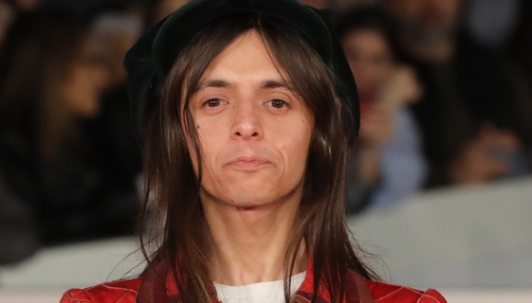**Pak uw loop er maar bij. Over wie wordt momenteel gespeculeerd dat dit zijn/haar huis zou zijn?**

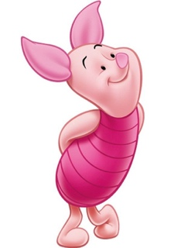

Knorretje Lucio Corsi Janneman Robinson Beertje Paddington

1. **In België wordt maandag afgekort met ‘ma.’, maar hoe doen ze dit in Nederland?**

* Maa.
* In Nederland worden dagen nooit afkort, onder geen enkele omstandigheid
* Mo.
* Ik weet het niet, maar ik crêuza de ma aan

1. **Dit is Martin. Wat is hij kwijt?**

* Zijn huis, zijn auto, zijn werk, zijn geld, nou ja alles dus
* Zijn achternaam
* Zijn verlovingsring (terwijl de hand van zijn vriend Juanjo al een

ring van indrukwekkend formaat draagt)

* Zijn succes in muziek

1. **Welke planeet staat het dichtst bij aarde?**

* Mercurius
* Venus
* Mars
* Ik weet het niet, maar ik crêuza de ma an

1. **Verbind de persoon met wie/wat ze steeds vaker vergeleken worden.**

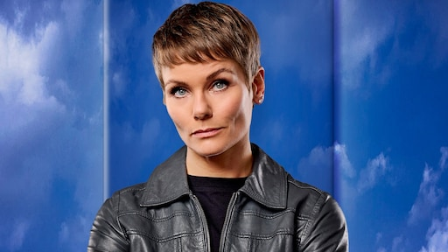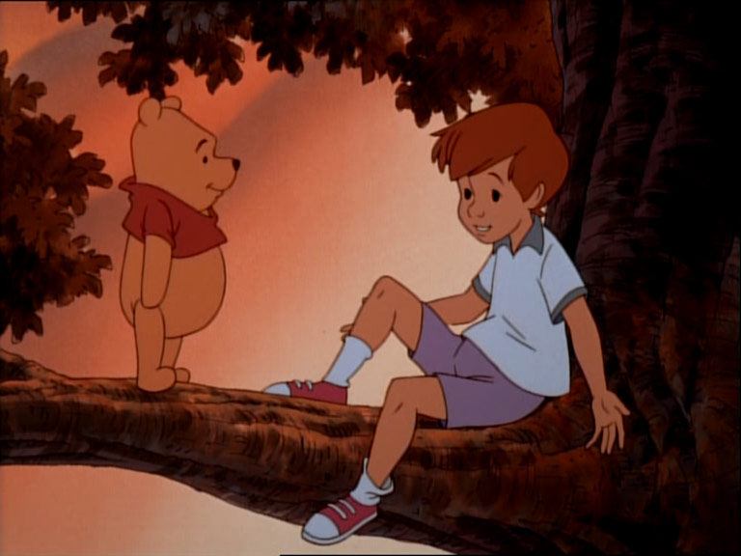

Ernie

Een boself

Een vuile rat

Victor Reinier

Günther Neefs